|  |
| --- |
| **II.B.1 MENGIMPLEMENTASIKAN RANCANGAN DATABASE (Mengimplementasikan Rancangan Database untuk Aplikasi Uji Petik Beban Kerja JF)** |
| **SPESIFIKASI** |
| 1. Pendahuluan   Uji Petik merupakan studi beban kerja untuk mendapatkan volume kerja dan waktu yang dibutuhkan pada masing- masing kegiatan. volume dan waktu yang dibutuhkan digunakan untuk menentukan waktu kerja efektif pada setiap jenjang jabatan dimana waktu kerja efektif adalah 1250 jam/tahun. Hasil olahan volume dan waktu yang dibutuhkan untuk menetapkan besaran angka kredit setiap kegiatan. Proses ini membutuhkan proses korespondensi ke beberapa pegawai fungsional untuk mendapatkan volume dan waktu dari setiap kegiatan yang dilakukan.  Saat ini uji beban kerja dilakukan secara manual melalui pengisian kuisioner. Kuisioner diisi oleh responden yang terdiri atas: pejabat fungsional dan ASN yang melaksanakan tugas jabatan fungsional. Pengisian kuisioner dilakukan pada 3 lokasi yang memiliki beban kerja rendah, sedang, dan tinggi. Pengolahan hasil kuisioner dilakukan secara manual dan memakan waktu kurang lebih 2 bulan. Simulasinya sendiri dibuat secara manual. Ekspose hasil simulasi dan uji beban kerja dengan melibatkan unsur teknis, Kementerian PAN dan BKN.  Dengan adanya aplikasi Uji Petik secara online, diharapkan proses pengisian kuesioner oleh tiap pegawai lebih cepat karena tim sekretariat tidak harus mengunjungi lokasi sampling. Selain itu, proses simulasi, verifikasi dan rekapitulasi bisa berjalan lebih cepat dibandingkan dengan cara manual.   1. Spesifikasi Sistem dan program paket |

|  |  |
| --- | --- |
| RDBMS | MySQL 5.5.41 |
| IP Server Aplikasi | 10.1.103.41 |
| IP Server Database | 10.1.203.42 |
| Nama Database | **ujipetik** |
| Aplikasi yang Menggunakan | **Aplikasi Uji Petik Beban Kerja Jabatan Fungsional Pertanian** |

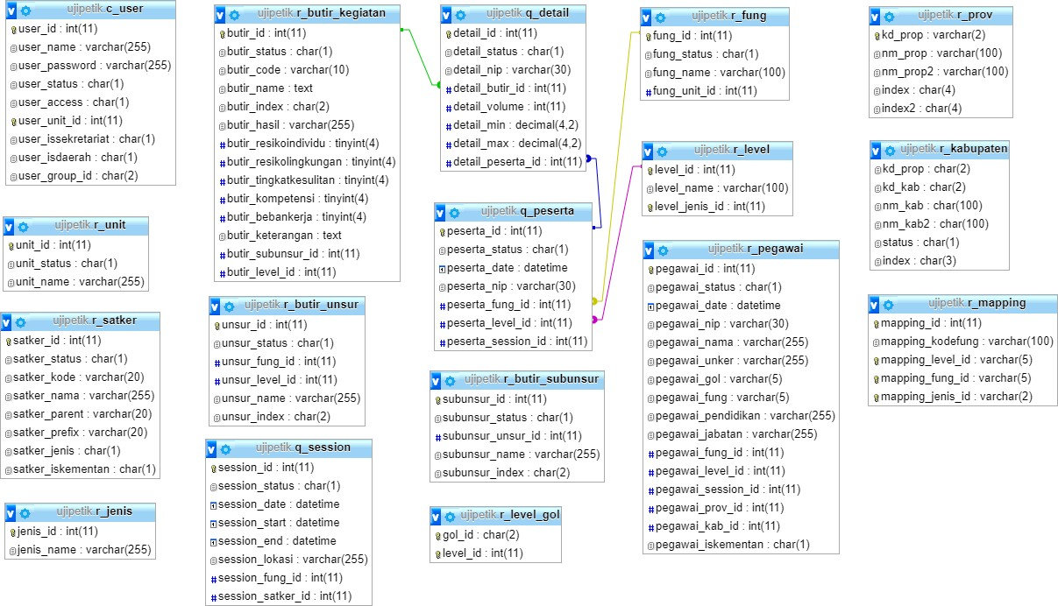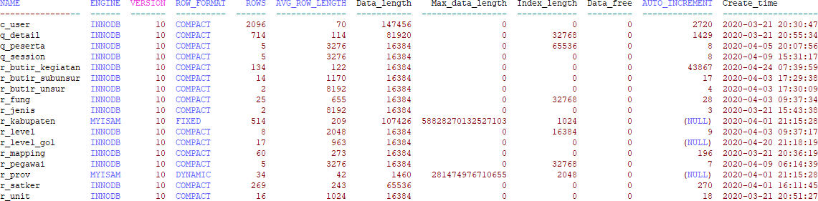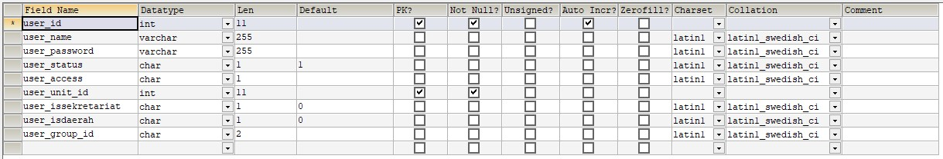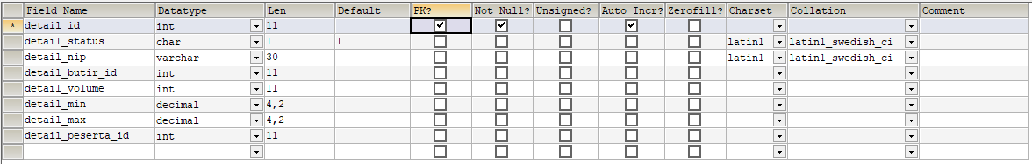

1. Rancangan Database
2. Summary Table
3. Daftar Tabel
   1. Table **c_user**
   2. Table **q_detail**